Муниципальное бюджетное учреждение
дополнительного образования
«Центр дополнительного образования «Поиск»

Методическая разработка по теме:

«Секреты кружевоплетения»

Разработала: педагог дополнительного
образования Сайфутдинова В.А.

Вступление.
Среди наследия народного декоративного искусства большой интерес представляет кружевоплетение на коклюшках - яркое и неповторимое явление национальной культуры. Одно из самых трудоёмких видов народного искусства. Посмотришь: как легко и быстро кружевницы перебирают коклюшки. Это достигается большим трудом и терпением.
Разработанная программа «Создание художественного образа при обучении кружевоплетению на коклюшках» при апробации дала положительные результаты. Но отсутствие достаточного количества разработок по данной теме ставит педагога в ситуацию экспериментатора. Мастерство учащихся и их интерес к художественно-прикладному творчеству напрямую зависит от качества наработанного педагогом материала и его профессионализма.
Цель создания этого учебно-методического пособия - оказание помощи в организации занятий педагогу, работающему с учащимися по обучению кружевоплетению на коклюшках:
- по ознакомлению с профессиональной терминологией,
- по освоению и закреплению действий при выполнении заданий по профилю.
Первостепенная задача педагога не только научить детей точности и аккуратности при выполнении работы, но и заложить основу технологического мышления, сформировать технологическую грамотность, учить их «прочтению схемы» и самостоятельности в обучении.
Автор предлагает свой опыт использования игровых моментов на занятиях с учащимися в закреплении профессиональной терминологии в кружевоплетении и развитии зрительной и кинематической памяти ребёнка как опоры для действий.
В содержании пособия предлагаются:
- игровые занятия - кроссворды, при решении которых отрабатываются профессиональные понятия по кружевоплетению,
- схемы, сколки для выполнения индивидуальных работ (бабочки, зверюшки, времена года),
- фотографии авторских детских работ объединения «Русское кружево.
Предлагаемый материал педагог использует по своему усмотрению, включая в учебный процесс, с учётом психофизических особенностей учащихся:
- восприятия,
- видения целостного образа и его структуры,
- особенностей связи «рука-глаз»,
- сенсомоторики,
- координации движений.
Данное пособие будет полезно и детям, которые интересуются кружевоплетением. При решении кроссвордов можно себя проверить, заглянув в «Ключ к решению».
Желаю творческих успехов и педагогу, и ребёнку в преодолении «Первой ступеньки творчества», терпеливо подниматься по «Лестнице успеха».
С чего начать?
Обучение детей кружевоплетению на коклюшках предпочтительно начать с изучения приёмов сцепного кружева.
Совет 1.
1-й шаг. Научиться правильно наматывать нить на коклюшки.
2-й шаг. Выучить профессиональную терминологию и правильно выполнять технологические действия.
Это отрабатывается при плетении плетешка.
Формула плетешка: перевить, сплести, подтянуть.

Совет 2. Отрабатываем плетение полотнянки.
1-й шаг. Научиться делать сколок полотнянки . Ширина-1см, точки накола-0,5см. Используем тетрадь в клеточку с 0,5см.
2-й шаг. Плетём полотнянку:
- 4-мя парами, нить - ирис, мулине в 6 нитей, нити на парах разного цвета;
- 4-мя парами. 3 долевые с нитями одного цвета, 1-ходовая другого цвет, нить – ирис, мулине в 6 нитей;
- 4-мя парами, нить на всех парах одного цвета. Ирис, мулине в 6 нитей;
- 6 пар коклюшек. Все пары одного цвета, нить №20 х/б Желательно не использовать белый и очень тёмный, чёрный цвета.
Ключ к выполнению:
Нитки, которые идут вдоль рисунка - основа (долевые пары), поперек заплетаются - уток (ходовая пара)

Сколок полотнянки
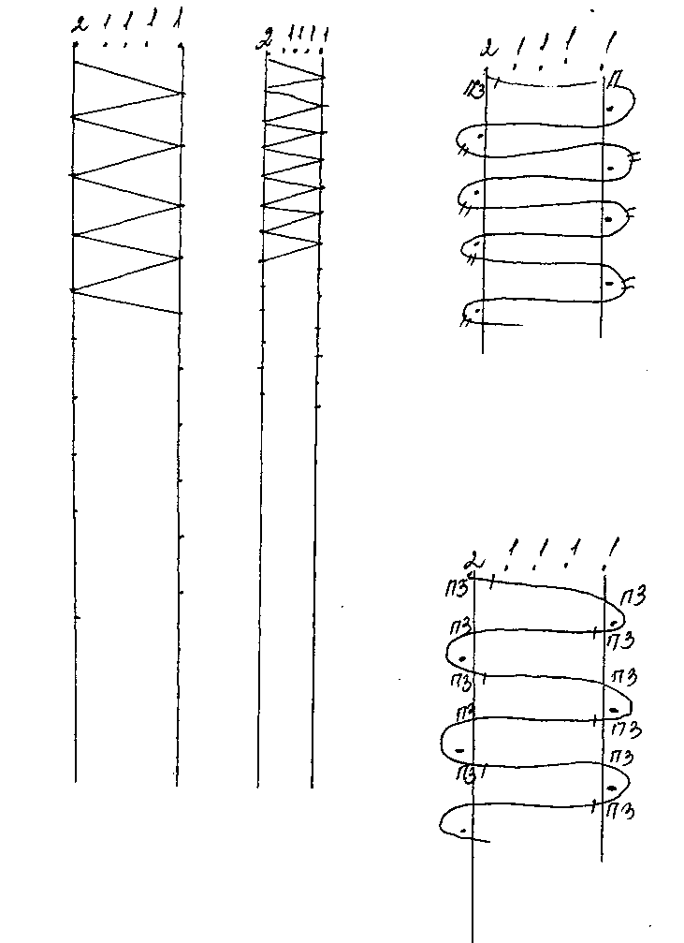

Схема плетения обыкновенной полотнянки

Схема плетения полотнянки, перевив крайних полевых пар с ходовой

Пз-полный заплет
1 – один перевив ходовой.. II – два перевива ходовой
Игровые занятия.
Чтобы не было путаницы в работе, надо правильно выучить и знать терминологию кружевоплетения на коклюшках, понятную и применяемую плетеями всего мира.
Для закрепления основных понятий, применяемых в кружевоплетении, можно предложить следующие игровые моменты.
- Провести конкурс на мастерство при выполнении различных видов полотнянок:
- по заданному варианту;
- Разгадать и составить кроссворд на знание основных понятий и основных и дополнительных элементов плетения в коклюшечном кружеве.
Задание 1.
Даются опорные слова. Кто быстрее составит кроссворд, давая правильные определения написанным понятиям.
Задание 2.
По опорному слову решить кроссворд.
Задание 3.
Усложняется задача:
- можно решить кроссворд
- составить кроссворд самостоятельно
Задание 4.
«Лепестки ромашки» заполнить словами - понятиями из теории плетения коклюшечного кружева

Конкурс по видам полотнянок.

Виды полотнянок для самостоятельной проработки по заданному варианту.

- Полотнянку обыкновенную проплести по сколку в 1 см, точки накола 0,5 см. 6 пар, нить № 20 х/б, однотонные.
- Полотнянка в перевив всех пар. Нить однотонная.
- Полотнянка в перевив крайних долевых и ходовой пар. Нить однотонная.
- Полотнянка в перевив только ходовой, долевые не перевиваются.
- Полотнянка в перевив только долевых, ходовая не перевивается.
- Как обыкновенную, только после булавки ходовая и кромочная сплетаются в полный заплет.
- Полотнянка: перевив ходовой, а долевые пропускаем между нитями ходовой не сплетаясь с ней.
- Полотнянка; перевив долевых, а ходовую пару пропускаем между нитями долевых пар.
- Полотнянка: перевив с одной стороны, второй край не перевиваем.
- Полотнянка обыкновенная, но в середине плетения делать 1 перевив ходовой парой (между третьей и четвертой парами) т.е. сделать разрез. 6 булавок - 7 пар.
- Полотнянка со сменной ходовой парой. В точке накола перед булавкой ходовую и кромочную сплетаем в полный заплет, булавку ставим под обе пары, ходовая и кромочная поменялись местами

Задание 1. Составить кроссворд по опорным словам.
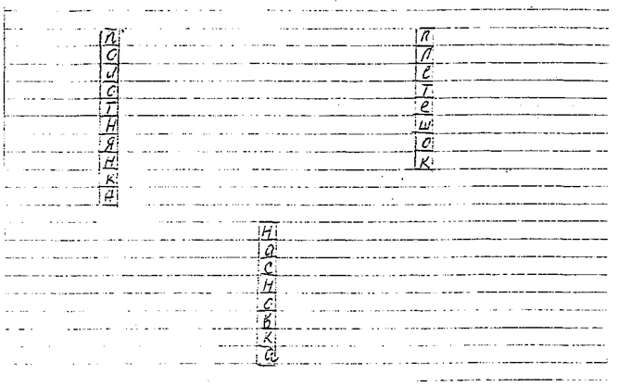
Ключ к решению
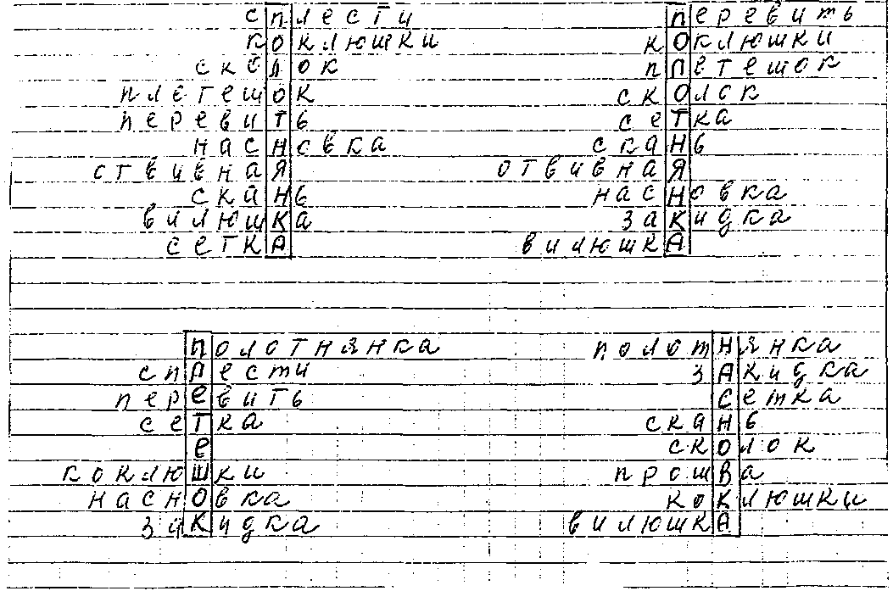

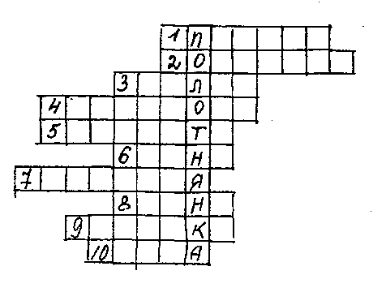ццццццццццццццццццццццццццццццццццццццццццццццццццццццццццццццццццццццццццццццццццццццццццццццццццццццццццццццццццццццццццццццццццццццццццццц
По горизонтали.
Задание 2.
По опорному слову решить кроссворд.
- Основная операция переплетения нитей, когда внутреннюю коклюшку правой руки подкладывают под внутреннюю левой руки (меняют местами). Наружные коклюшки придерживают, не выпускал из рук.
- Основное приспособление при плетении кружев.
- Рабочий технический рисунок кружева с нанесенным на него контуром узора и местами вкалывания булавок.
- Один из основных элементов плетений коклюшечного кружева, в виде туго сплетенного шнурка.
- Основная операция переплетения нитей, когда перекидывают правую коклюшку через левую (перекинуть справа налево).
- Один из основных элементов плетения коклюшечного кружева в виде небольшого плотного рельефного плетения овальной или квадратной формы.
- Один из дополнительных элементов - петелька служащая для украшения плетешковых решеток.
- Дополнительный элемент плетения коклюшечного кружева - нить толстая или цветная, выделяющая контур рисунка кружева в виде веревочки, елочки (косички).
- Основной элемент, непрерывно изгибающаяся тесьма, образующая узор в кружеве сцепной техники плетения.
- Один из основных элементов коклюшечного кружева - прозрачное переплетение с диагональным расположением нитей.

Задание 3. Усложненное:
- решить кроссворд
- самостоятельно составить кроссворд
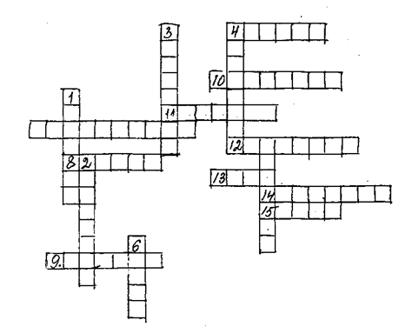
По вертикали.
- Основная операция переплетения нитей, когда внутреннюю коклюшку правой руки подкладывают под внутреннюю коклюшку левой руки (меняют местами). Наружные придерживают, не выпускают из рук.
- Основное приспособление при плетении кружева.
- Один из основных видов плетения коклюшечного кружева, в виде плотного рельефного плетения овальной, четырехугольной, круглой, треугольной форм.
- Один из основных элементов плетения коклюшечного кружева, в виде туго сплетенного шнура.
- Повторяющаяся часть рисунка или узора на ткани, вышивке, кружеве и т.д.
- Дополнительный элемент плетения коклюшечного кружева - нить толстая или цветная, выделяющая контур рисунка кружева в виде веревочки, елочки, косички

По горизонтали.
- Форма кружева с ровными кромками, без зубцов.
- Один из основных элементов коклюшечного кружева - плотное плетение, напоминающее по фактуре ткань полотняного переплетения.
- Рабочий технический рисунок кружева с нанесенным на него контуром узора и местами вкалывания булавок.
- Один из дополнительных элементов - дырочка, образующаяся на крутых поворотах плетения вилюшки в сцепном кружеве.
- Один из дополнительных элементов коклюшечного кружева - петелька, украшающая плетешковую решетку.
- Непрерывно изгибающаяся тесьма, образующая узор в кружеве сцепной техники плетения на коклюшках.
- Овальные или квадратные насновки, сложенные вдвое.
- Прием соединения деталей узора в кружеве.
- .0сновная операция переплетения нитей в коклюшечном кружеве, когда перекидывают правую коклюшку через левую (перекинуть справа налево).
- .Форма кружев в виде прямоугольной, овальной, круглой каймы для обшивки носовых платков, салфеток, скатертей и др.

Ключ к решению.
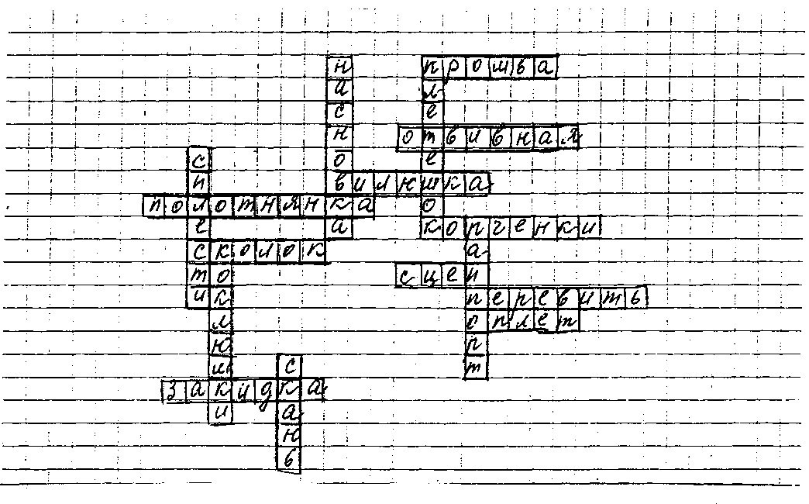

Задание 4
Для детей младшего возраста: заполнить словами-понятиями из теории плетения коклюшечного кружева «Лепестки ромашки».

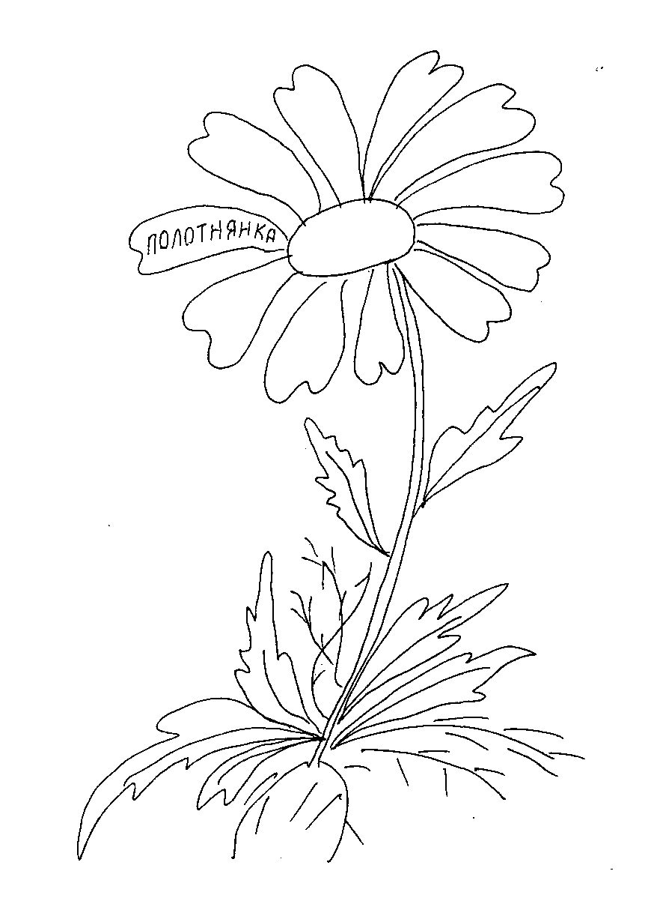

Тема: «Бабочки»
Ознакомившись с основными приемами плетения, выучив все правила, переходим к технической отработке приемов.
Все дети любят лето. Бабочек.
А может можно выплести бабочку к сарафану, на уголок воротничка, на лацкан пиджака и т.д.
a) Даны примеры бабочек. Задание: выложить полотнянку с учетом своего количества пар и толщины ниток.
б), в). Попробуй дорисовать бабочек.
Пофантазируйте сами. Нарисуйте свои варианты

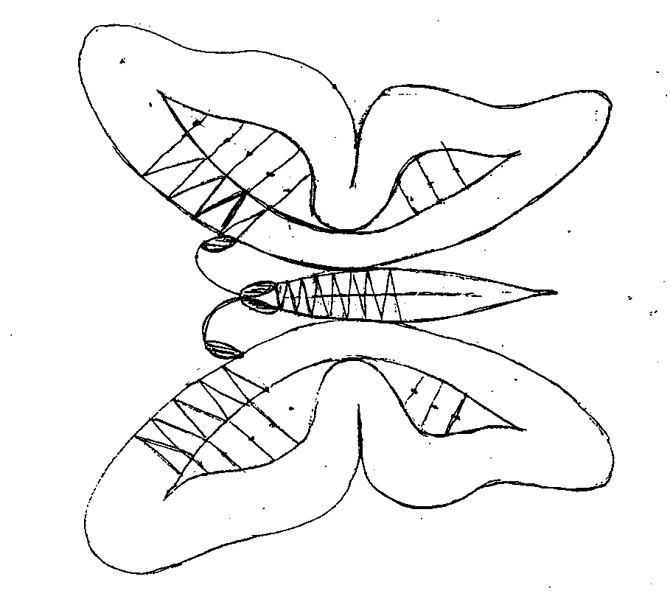
a)

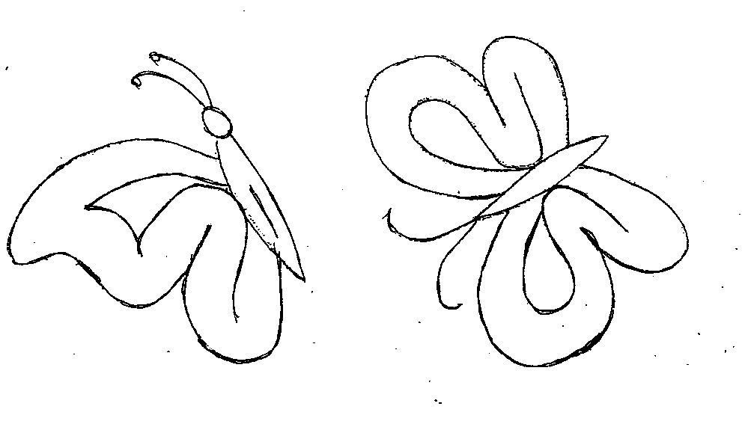

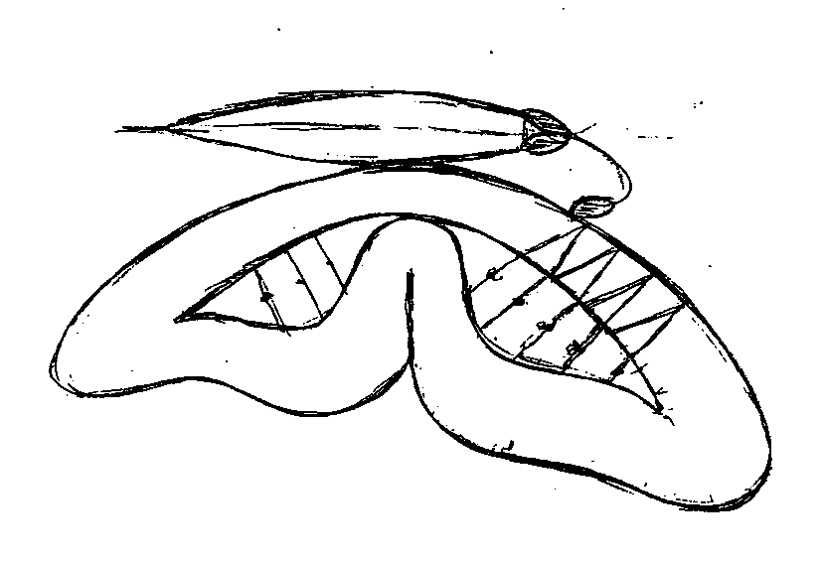
б)

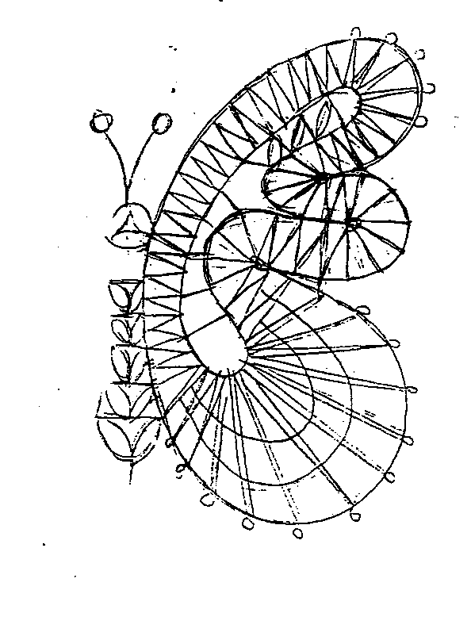
в)

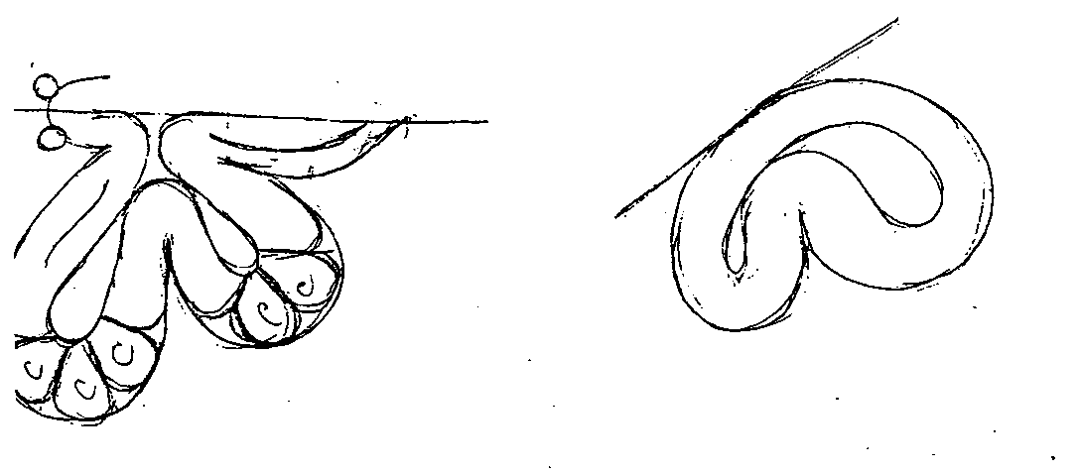
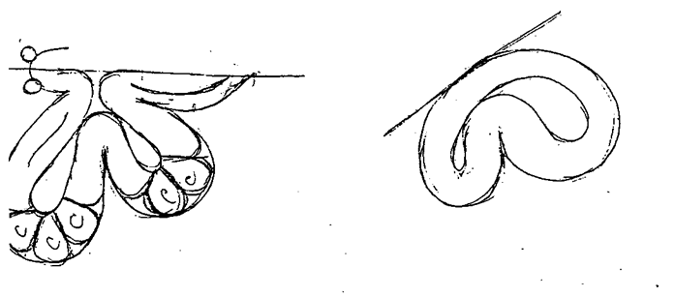

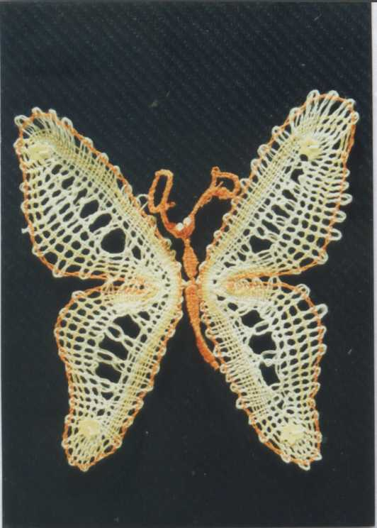
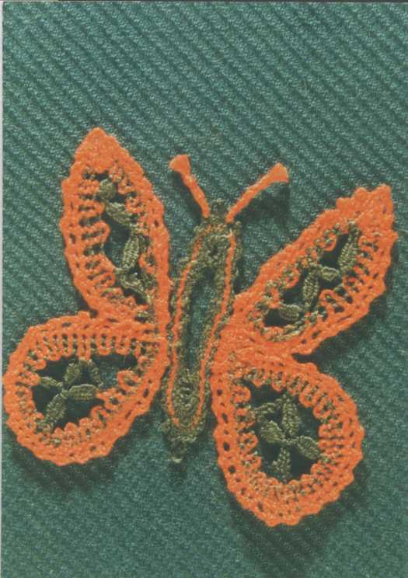
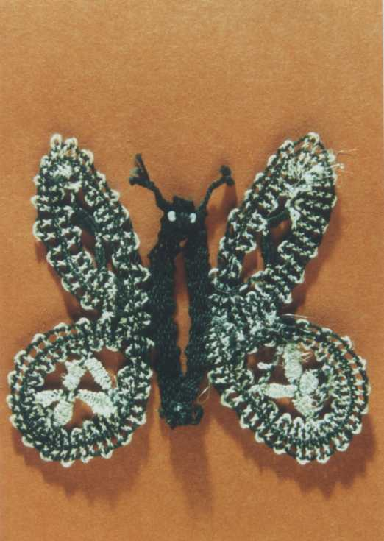

Тема: «Любимые зверюшки»
Задание: нарисовать и переложить на кружево.
Возможные варианты:
1. «Где обедал воробей?» - В зоопарке у зверей.
2. Ярмарка, карусели.
3. На лесной поляне и т.д.

Пофантазируйте.

Ключ к работе.
Очень внимательно читайте, листайте, смотрите репродукции в детских книжках , в книжках-раскрасках.
Много идей можно почерпнуть там.

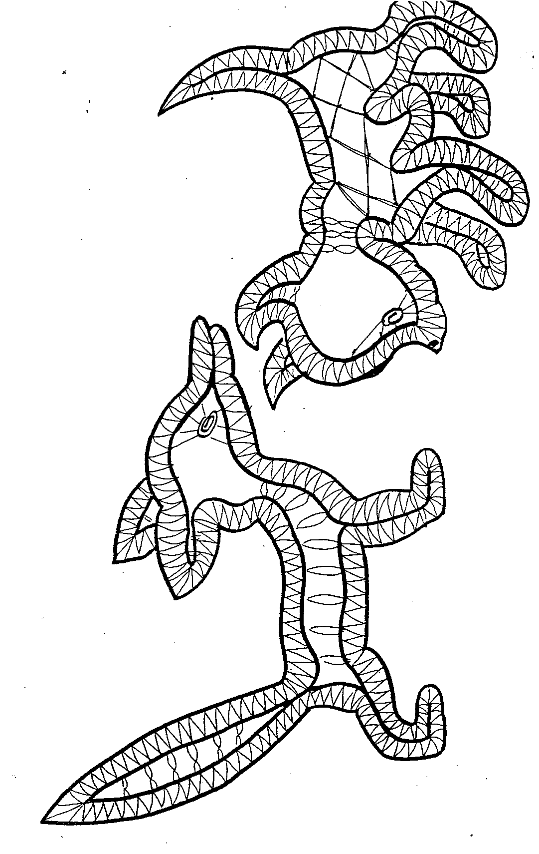
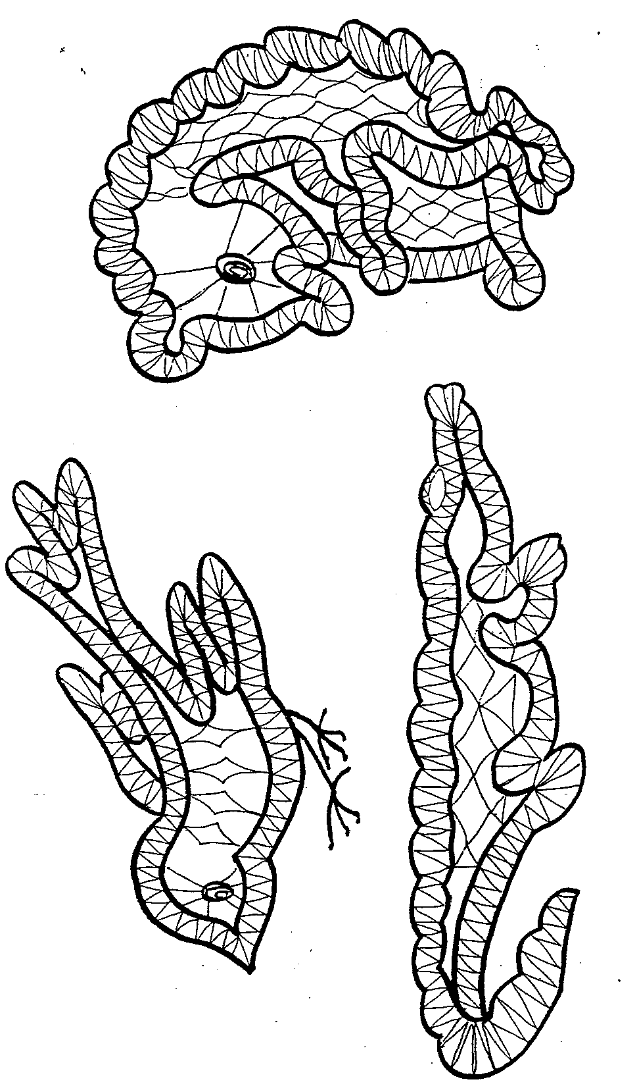
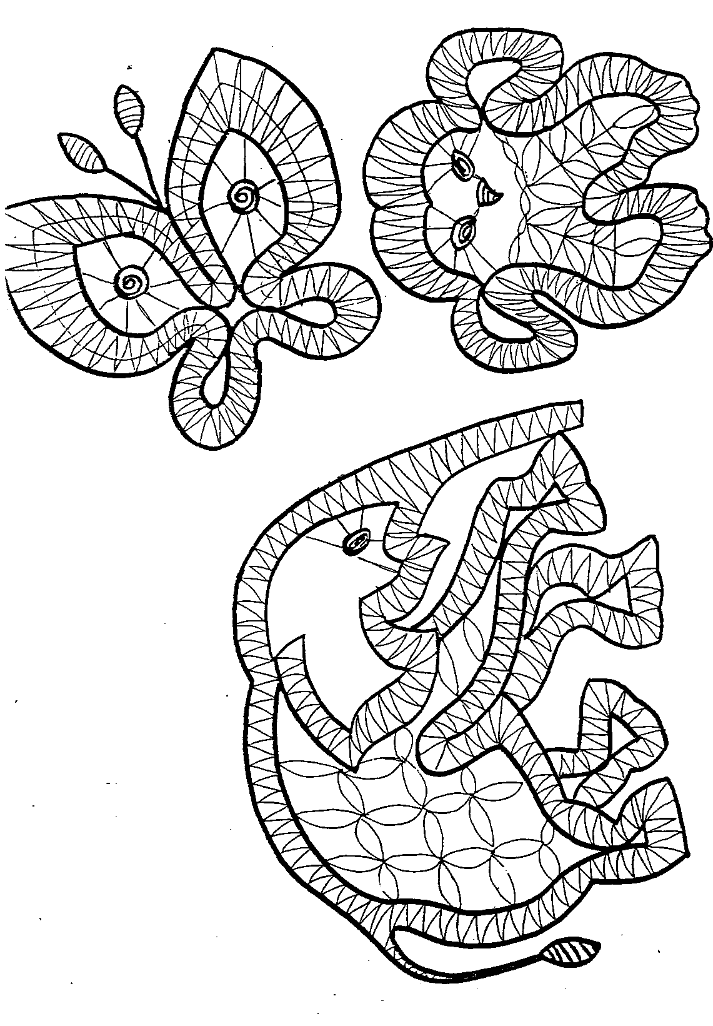

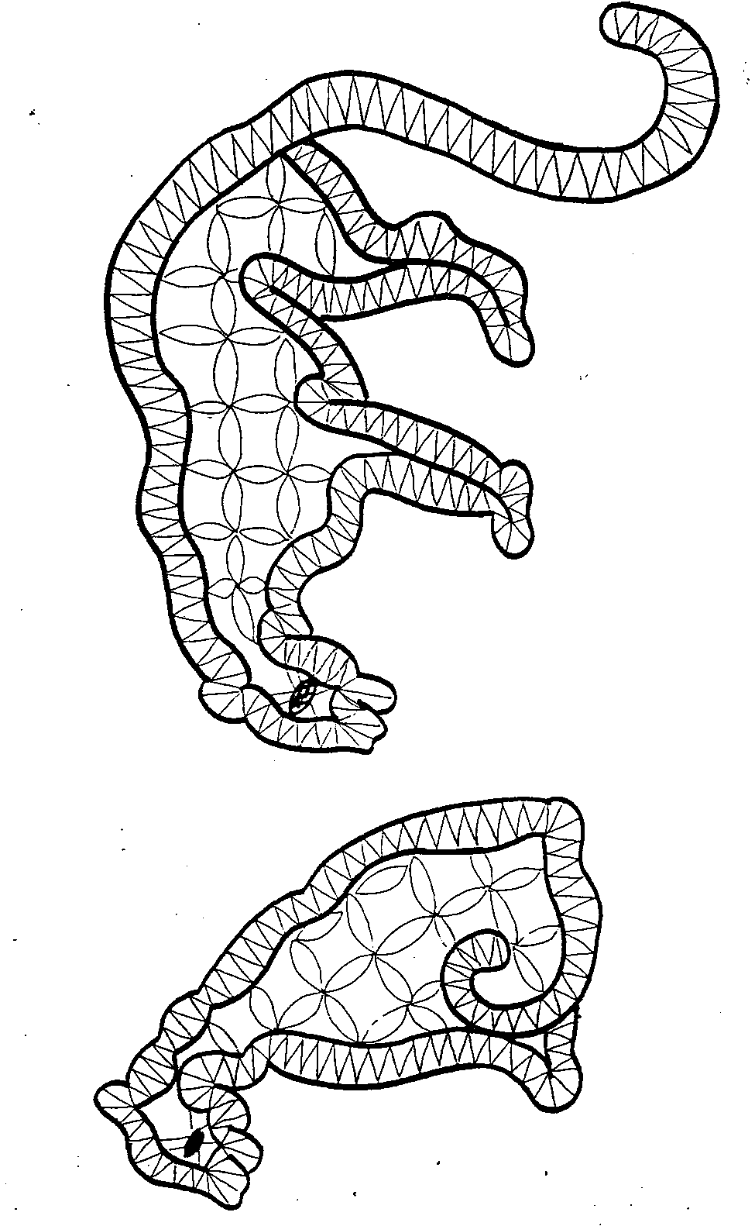

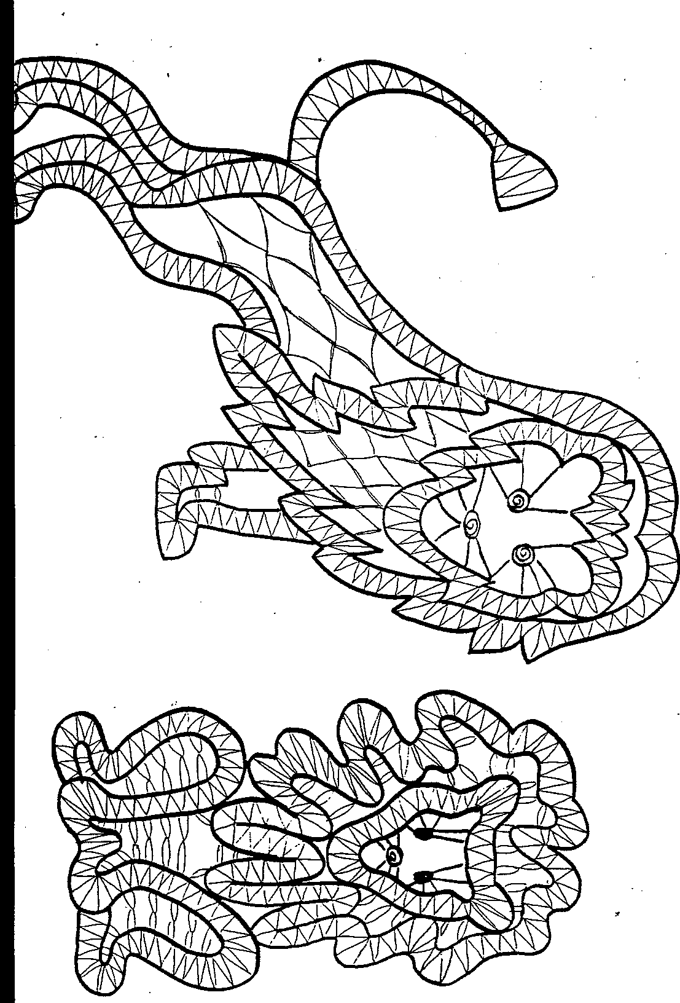

Тема: «Времена года».
Попробуйте подняться еще на одну ступеньку по «Лестнице успеха», усложнив задание.
Выплести миниатюры по теме «Времена года».

Ключ к решению задачи.

Очень внимательно присмотреться к эскизам.
Их не обязательно выполнять точно.
Сделайте свои поправки, свои находки.
Внимательно подберите нитки по толщине и особенно продумайте цветовую гамму.
(Цвета нитей)

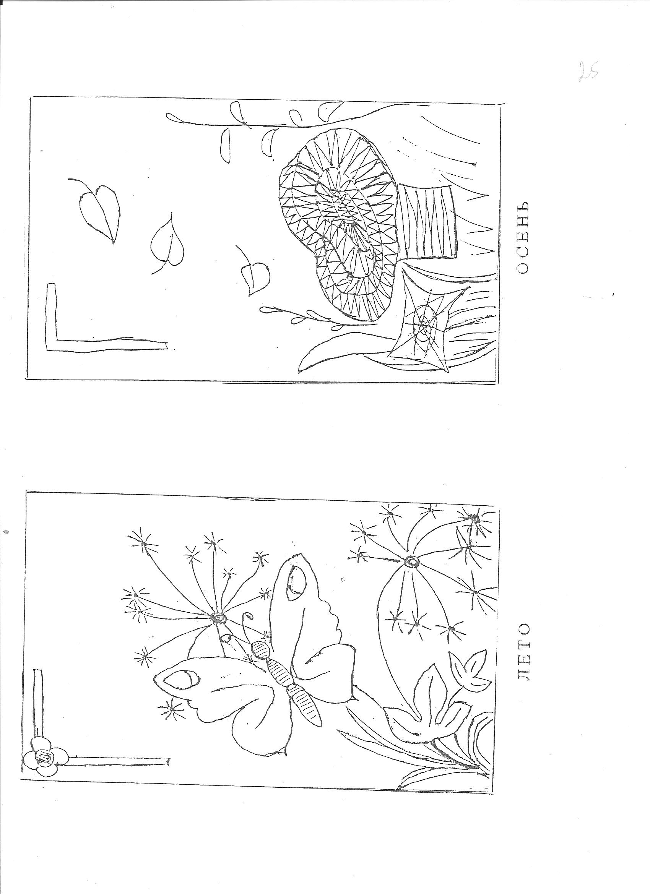

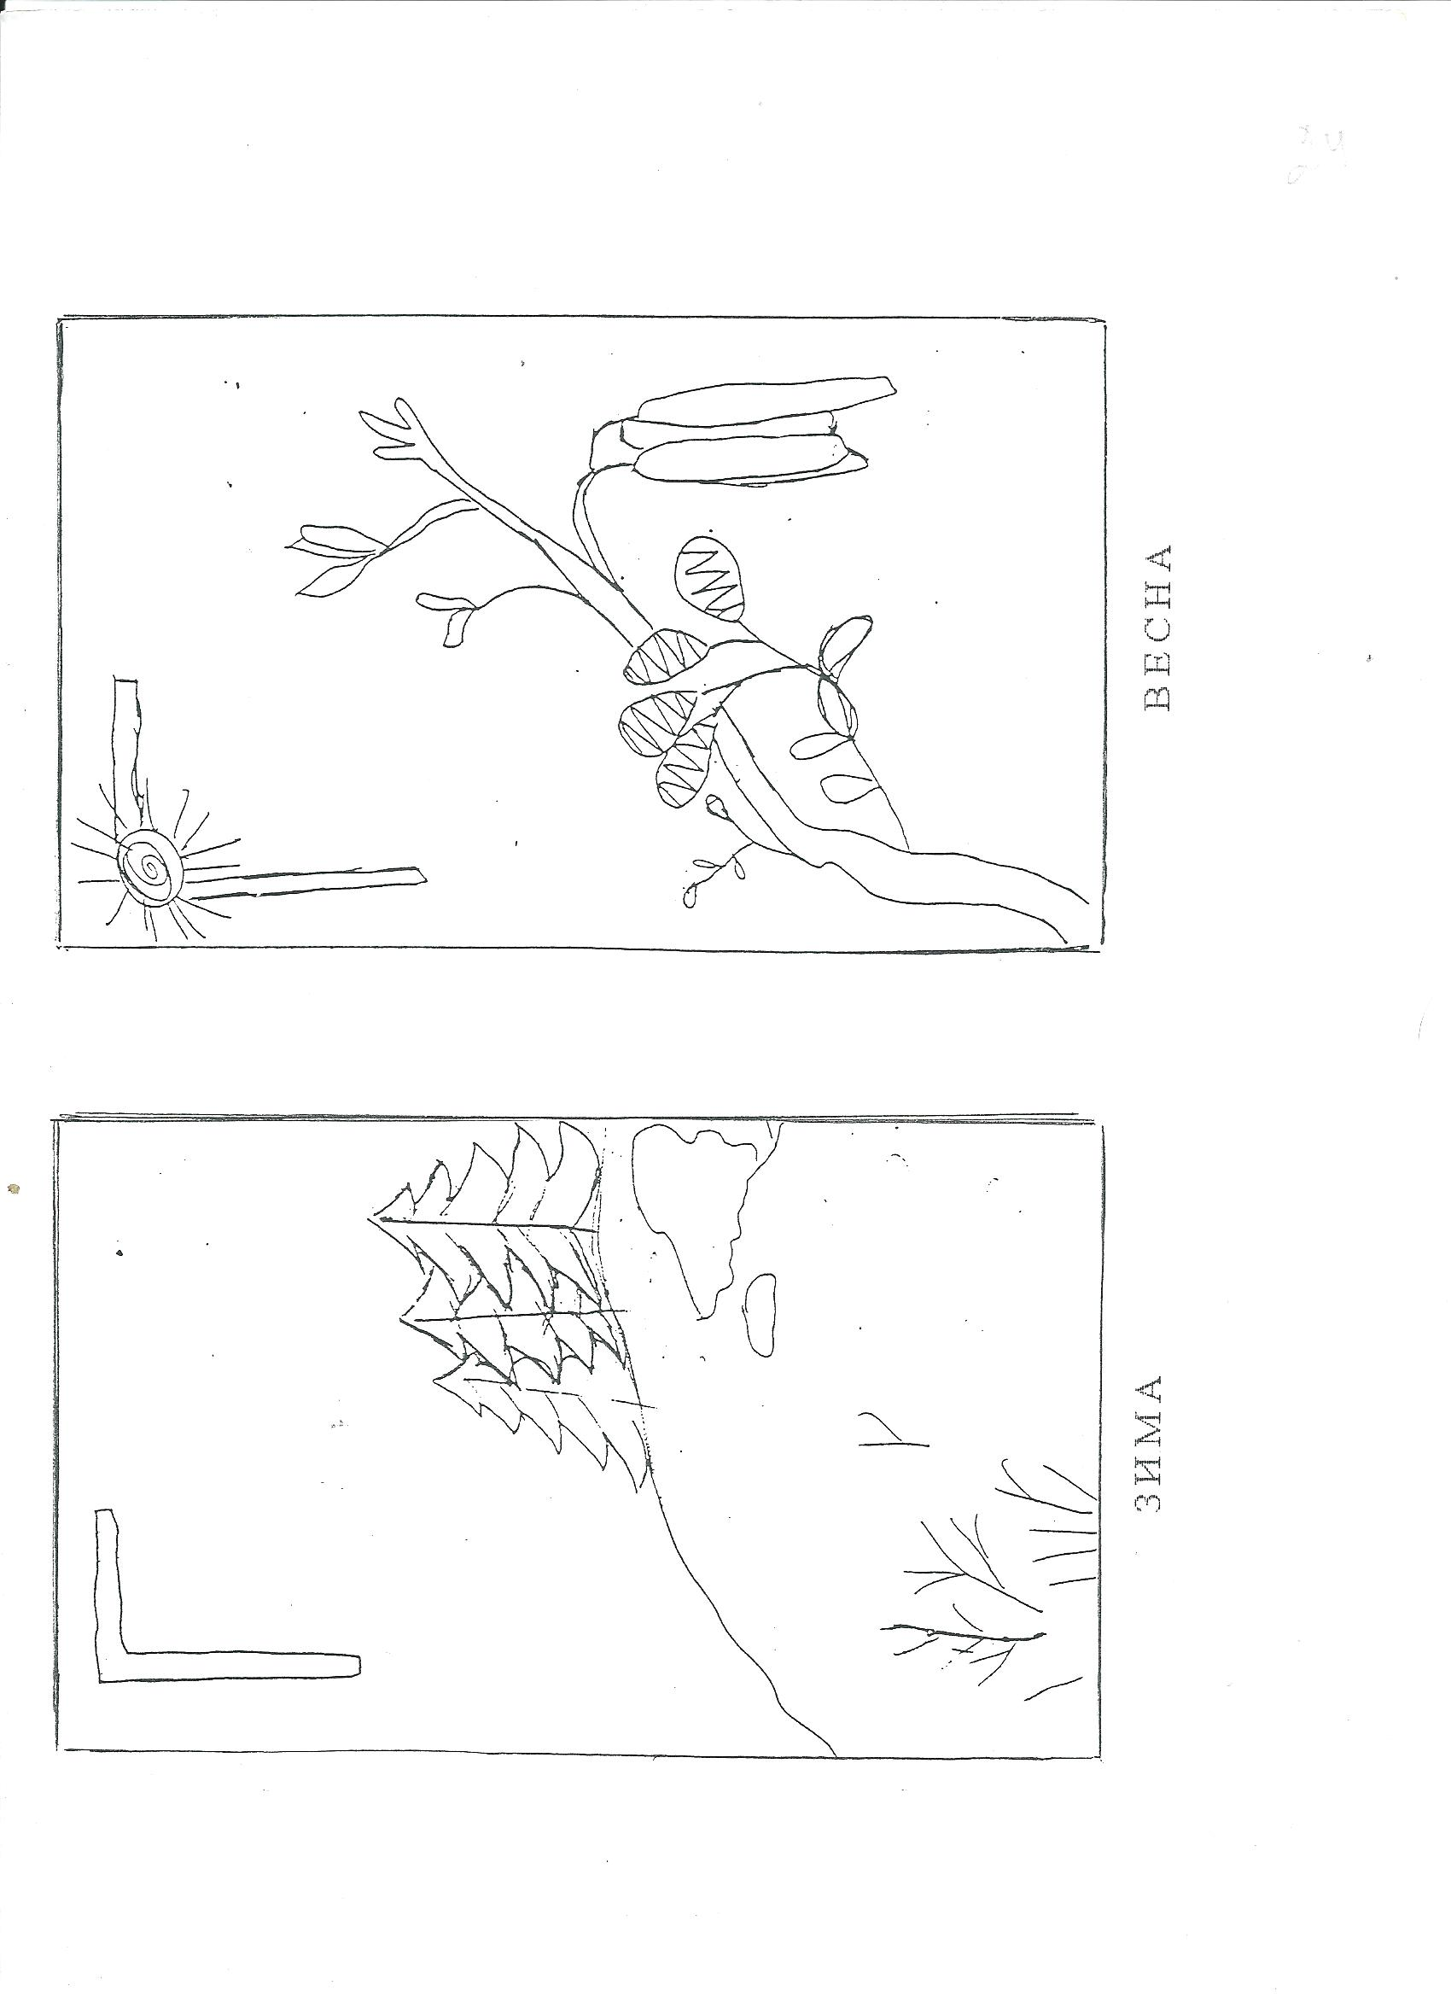
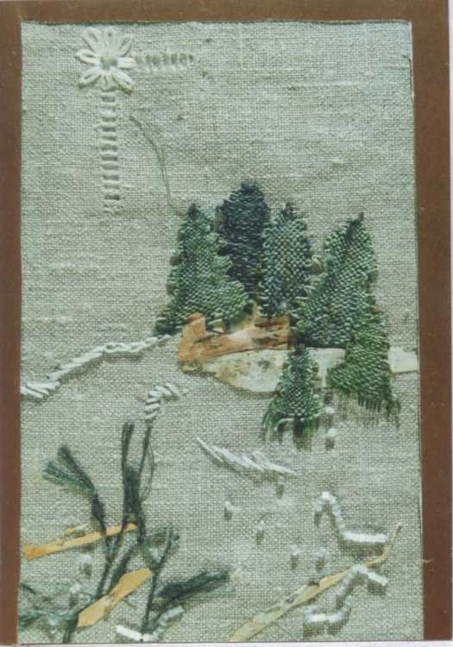 | 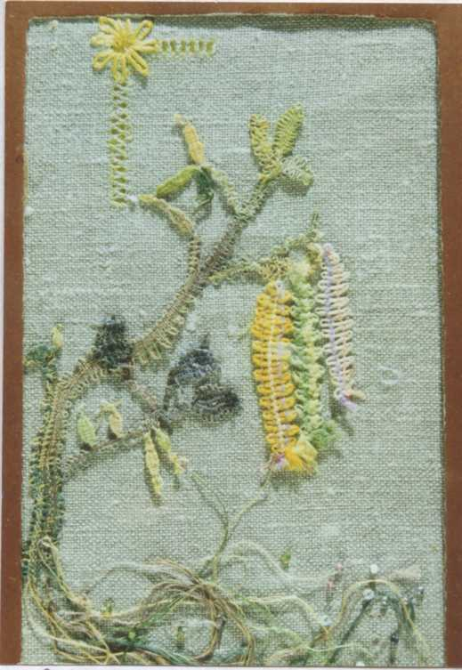
ЗИМА  (Аппликация, кр-во) Нарянина Зоя, 10 лет | ВЕСНА  (Аппликация, кр-во) Алексеева Даша, 12 лет

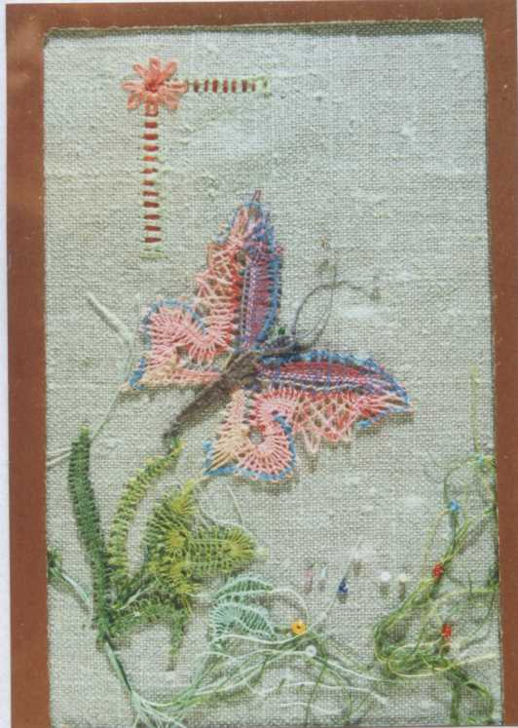 | 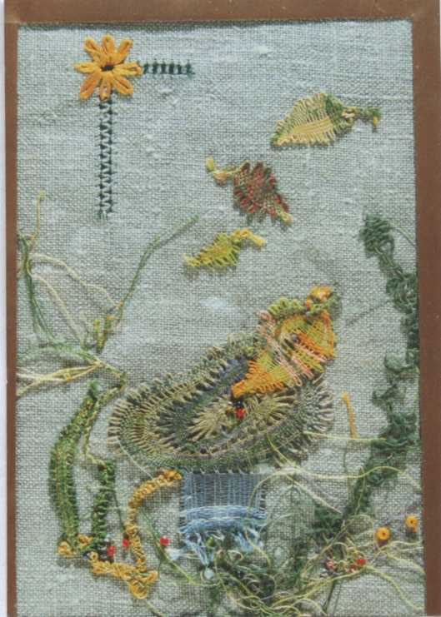
ЛЕТО  (Аппликация, кр-во) Степанова Ира, 10 лет | ОСЕНЬ  (Аппликация, кр-во) Соловьева, 11 лет

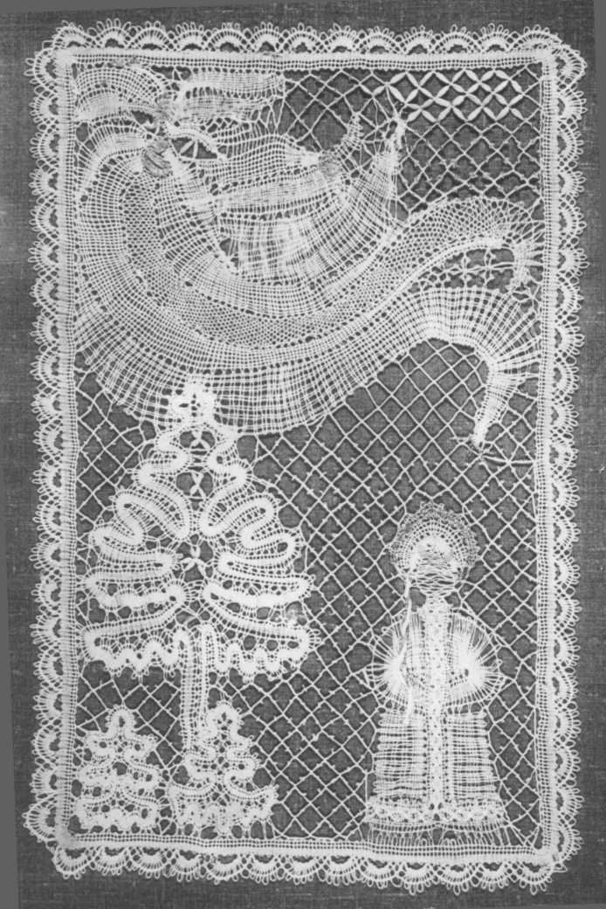
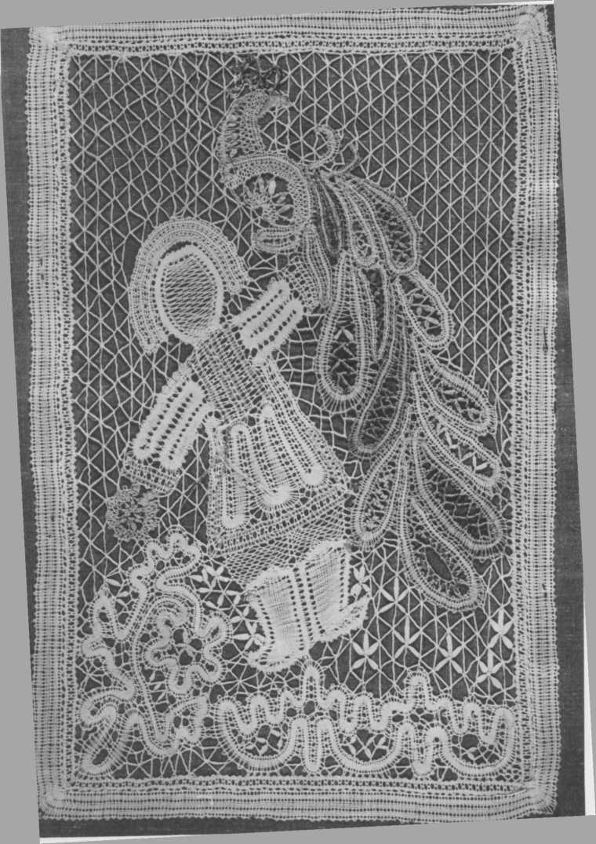

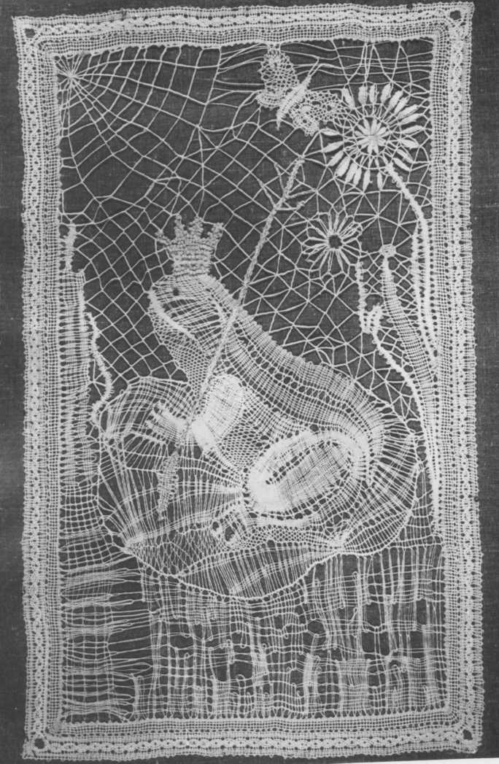
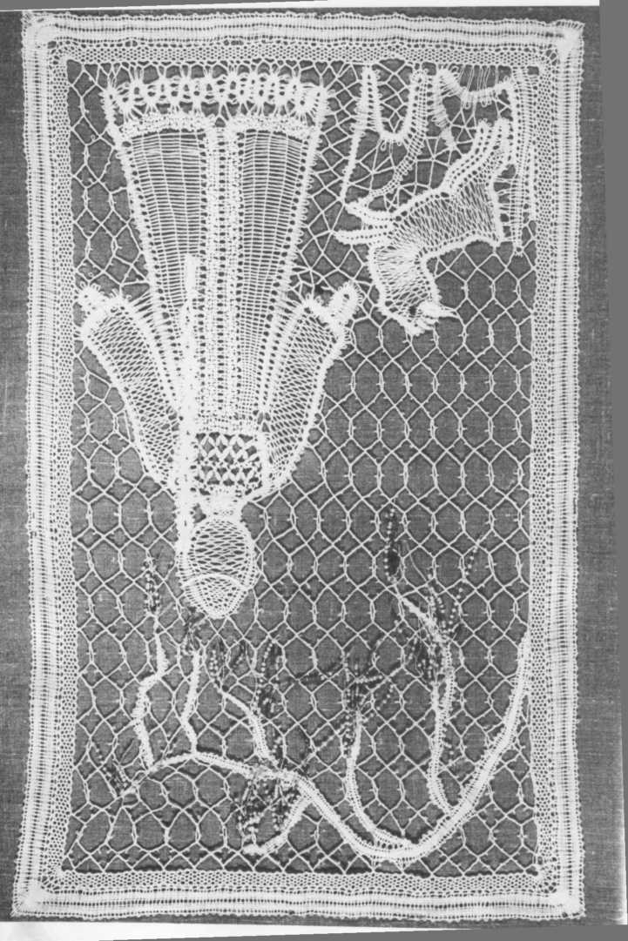

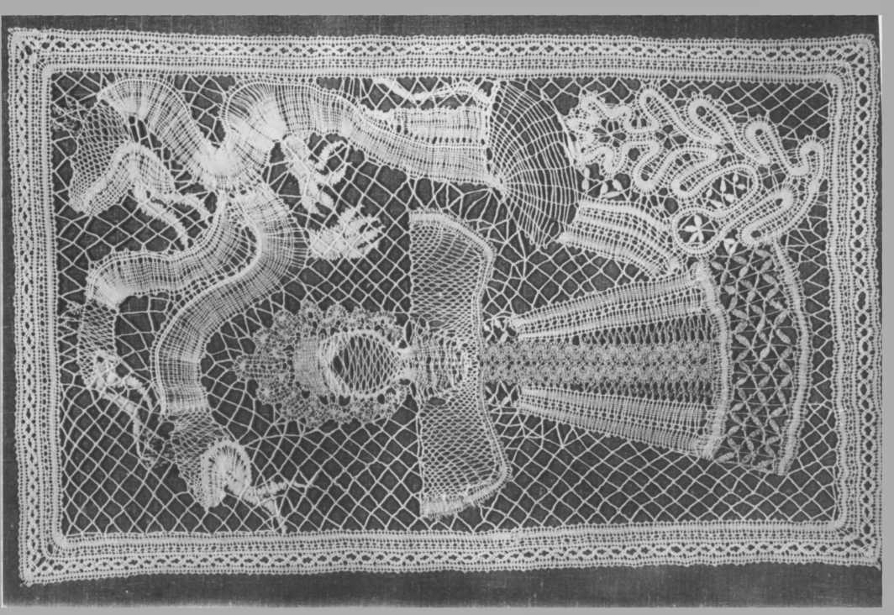

1. Морозко (Фролова Люба,12 лет)
2.Иван-Царевич (Степанова Ира, 10лет)
3. Алёнушка (коллективная работа)
4. Царевна-лягушка (Фролова Надя, 11лет)
5.Змей-Горыныч (Алексеева Даша, 12лет)

